# 2020.7.9会议记录

会议主题：

各小组答辩被问问题及专家修改意见讨论

我们组：

1、被提问问题

技术难点&一个模型需要多少张图片（测试为22张）

2、专家修改意见

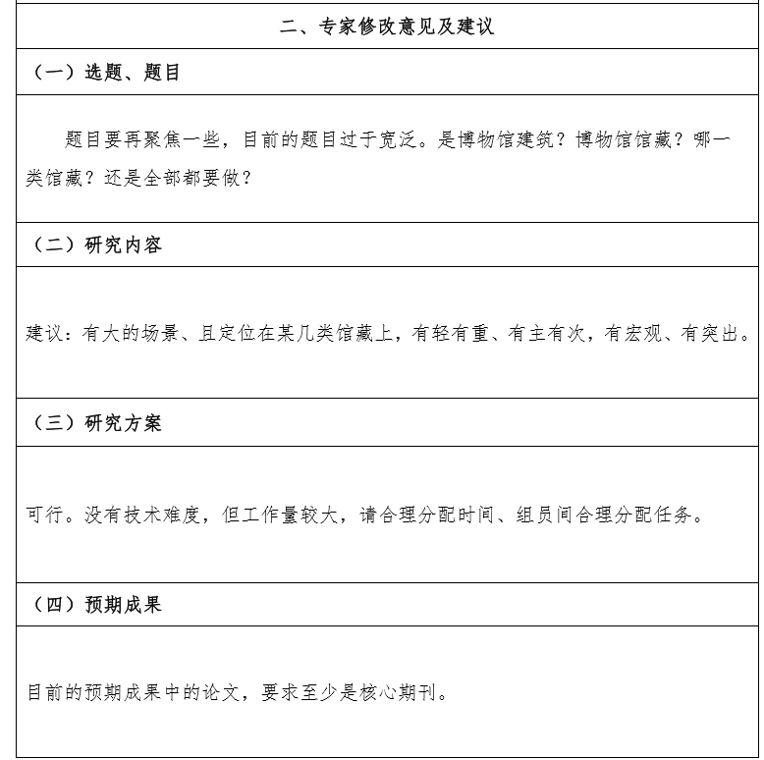

老师回复：

修改意见参考价值不大。

题目还是改一下

重点放在动画和交互上，多做一些新颖的东西。让动物动起来，可以更好地进行习性的表现等。

3、上一个周的问题

导出安卓apk包有一些问题，在研究解决中。

经费分配：

①1、6、8不建议做 做了也不太够

②京内公交建议填最大数

③图书资料只要与计算机、数媒相关可以报销 按照需要计划费用

④项目办公做一些，买笔什么的走报销

⑤如果要发表论文，需3000左右

⑥文献检索可以不做

⑦京外差旅至少按一个人做 每人2500左右（如果中了会议要至少一个人参加）

⑧设备费 扩充内存、ar设备等，看团队的需要，自己调研大概费用

⑨打印复印 2、300元 攒一下开发票（几块钱一般不给开）